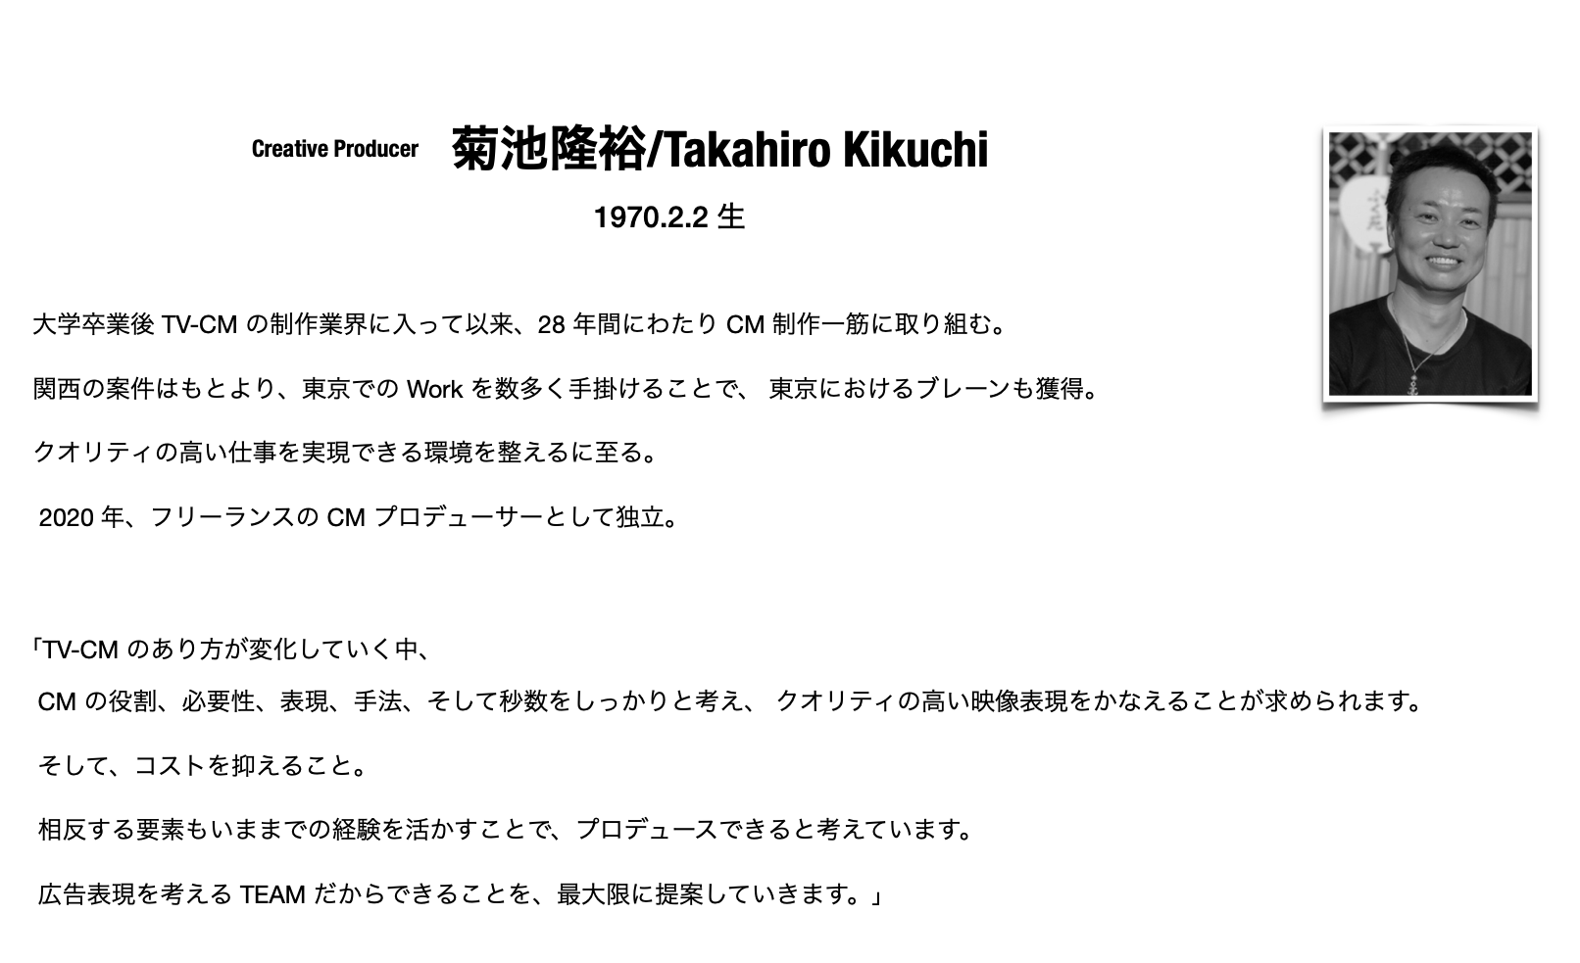1992　大学卒業後　株式会社シンエイアームズ大阪支社　入社。

1998　プロデューサーとしてTVCMを手掛ける。

　　　その後、株式会社TYO　株式会社ダンスノットアクトを経て

2020　フリーランスのクリエーティブプロデューサーとして活動開始。